**Тема:** «Алгоритм сложения трехзначных чисел»

**Цель: «** Познакомить учащихся с алгоритмом письменного сложения в пределах 1000. »

**Планируемые результаты:**

* Знать алгоритм письменного сложения в пределах 1000;
* Уметь выполнять сложение в столбик по алгоритму;
* Закреплять вычислительные навыки, уметь решать задачи;
* Анализировать и делать выводы;
* Воспитывать бережное отношение к природе.

**Тип урока:** «Открытие новых знаний»

**Ход урока**

1. **Организационный момент**
2. **Актуализация знаний**

*Математический диктант*

1. Уменьшаемое 27, вычитаемое 8. Найди разность.
2. Найди сумму чисел 37 и 6.
3. Какое число на 9 больше, чем 53?
4. Уменьшаемое 85, разность 30. Чему равно вычитаемое?
5. На сколько 6 десятков больше, чем 8 единиц?
6. Найдите неизвестное слагаемое, если додно слагаемое 20, а сумма 90.
7. Произведение 24, первый множитель 8. Чему равен второй множитель?
8. Частное 5, делитель 3. Чему равно делимое?
9. Из какого числа надо вычесть 5, чтобы получить 43?
10. Разность чисел 90 и 70 увеличьте на 4 десятка.
11. Сумму чисел 40 и 60 уменьшите на 2 десятка.
12. От суммы чисел 80 и 4 надо отнять 3.
13. **Самоопределение к деятельности**

*Рассмотрите примеры на сложение.*

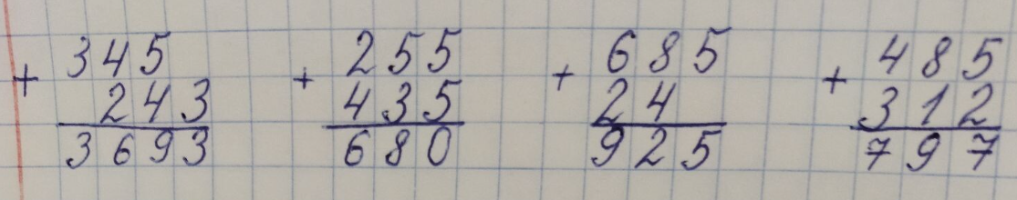

-Какие ошибки допущены в вычислениях?

( В первом примере единицы должны быть записаны под единицами, десятки - под десятками, сотни - под сотнями. Во втором примере забыли, что запоминали 1 десяток, поэтому получается 9. В третьем примере единицы должны быть записаны под единицами, десятки - под десятками, сотни - под сотнями. - Четвертый пример решён правильно.)

-Что надо знать,  чтобы не ошибиться в подобных вычислениях?

(Порядок сложения трехзначных чисел в столбик: единицы складываем с единицами, десятки -  с десятками,  сотни – с сотнями).

- Как назовем порядок по другому? (Алгоритм)

- Сформулируйте тему урока

«Алгоритм сложениятрехзначных чисел»

1. **Работа по теме урока**

Откройте учебники стр. 71 и прочитайте.

При выполнении сложения в столбик главное – следовать строго по алгоритму!

**Складываю единицы:**

**Складываю десятки:**

**Складываю сотни:**

**Читаю ответ:**

Рассмотрим это на примере.

- Надо вычислить сумму 567 + 254

Сначала запишем одно число под другим так, чтобы единицы были под единицами, десятки под десятками, а сотни под сотнями.

**Пишу:** пример в столбик 567 +254

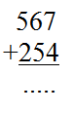

**Складываю единицы:**  7 + 4 = 11

1 пишем под единицами, а 1 дес. запомним и прибавим к десяткам.

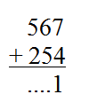

**Складываю десятки:** 6 + 5 + 1 = 12

2 пишем под десятками, а 1 сот. запомним и прибавим к сотням.

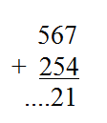

**Складываю сотни:** 5 + 2 + 1 = 8

8 пишем под сотнями

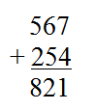

**Читаю ответ:**  821

*Работа по учебнику*

№ 1 с. 71 (Устно)

№2 с. 71 - письменно

1. **Повторение и закрепление изученного**

*Работа по учебнику.*

Решение задачи №4 с. 71

*Краткая запись*

Было – 480 б.

Продал - ? б., по 16 б. на 5с.

Осталось - ? б.

*- Ребята, а сейчас мы с вами составим обратную задачук этой задаче:*

После того, как кассир продал на 5 спектаклей по 16 билетов на каждый.В театральной кассе осталось ещё 400 билетов. Сколько билетов было сначала в кассе?

*Краткая запись*

Было - ? б..

Продал - ? б., по 16б. на 5с.

Осталось – 400 б.

1. **Рефлексия. Итоги урока**

**Домашняя работа** №3, 5, примеры под чертой стр. 71